Tachyon

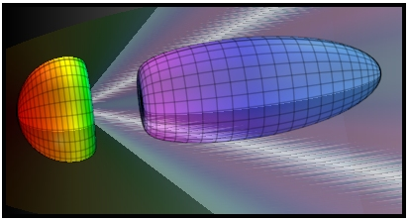
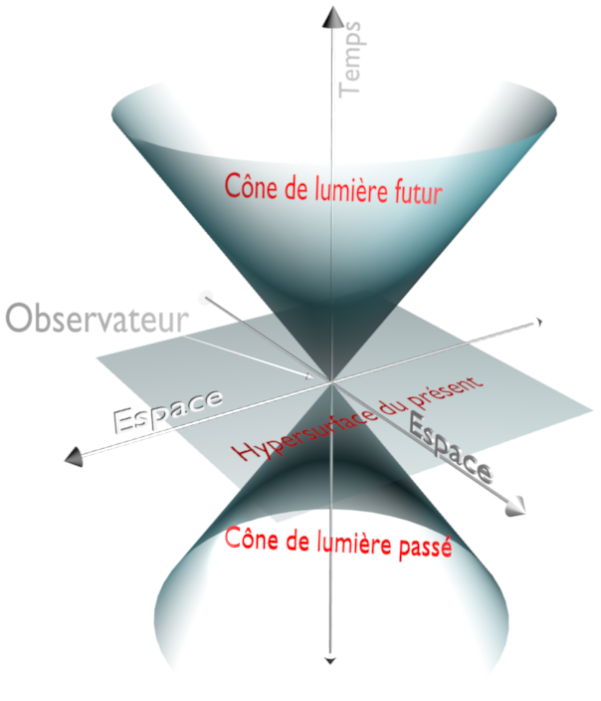
Le tachyon est une classe de particules hypothétiques dont les principales caractéristiques sont d'avoir une vitesse toujours supérieure à la vitesse de la lumière dans le vide (c), une masse imaginaire pure et une énergie qui diminue lorsque la vitesse augmente.

Un cône de lumière centré sur un évènement. Le tachyon est une particule située dans l'intervalle de genre espace.
Simulation de l'observation d'un tachyon. Puisque ce dernier se déplace plus rapidement que la lumière, son approche ne pourrait être vue. Après être passé à proximité d'un observateur, ce dernier pourrait voir deux images du tachyon allant en directions opposées. La ligne noire représente l'onde de choc engendrée par l'effet Tcherenkov.

